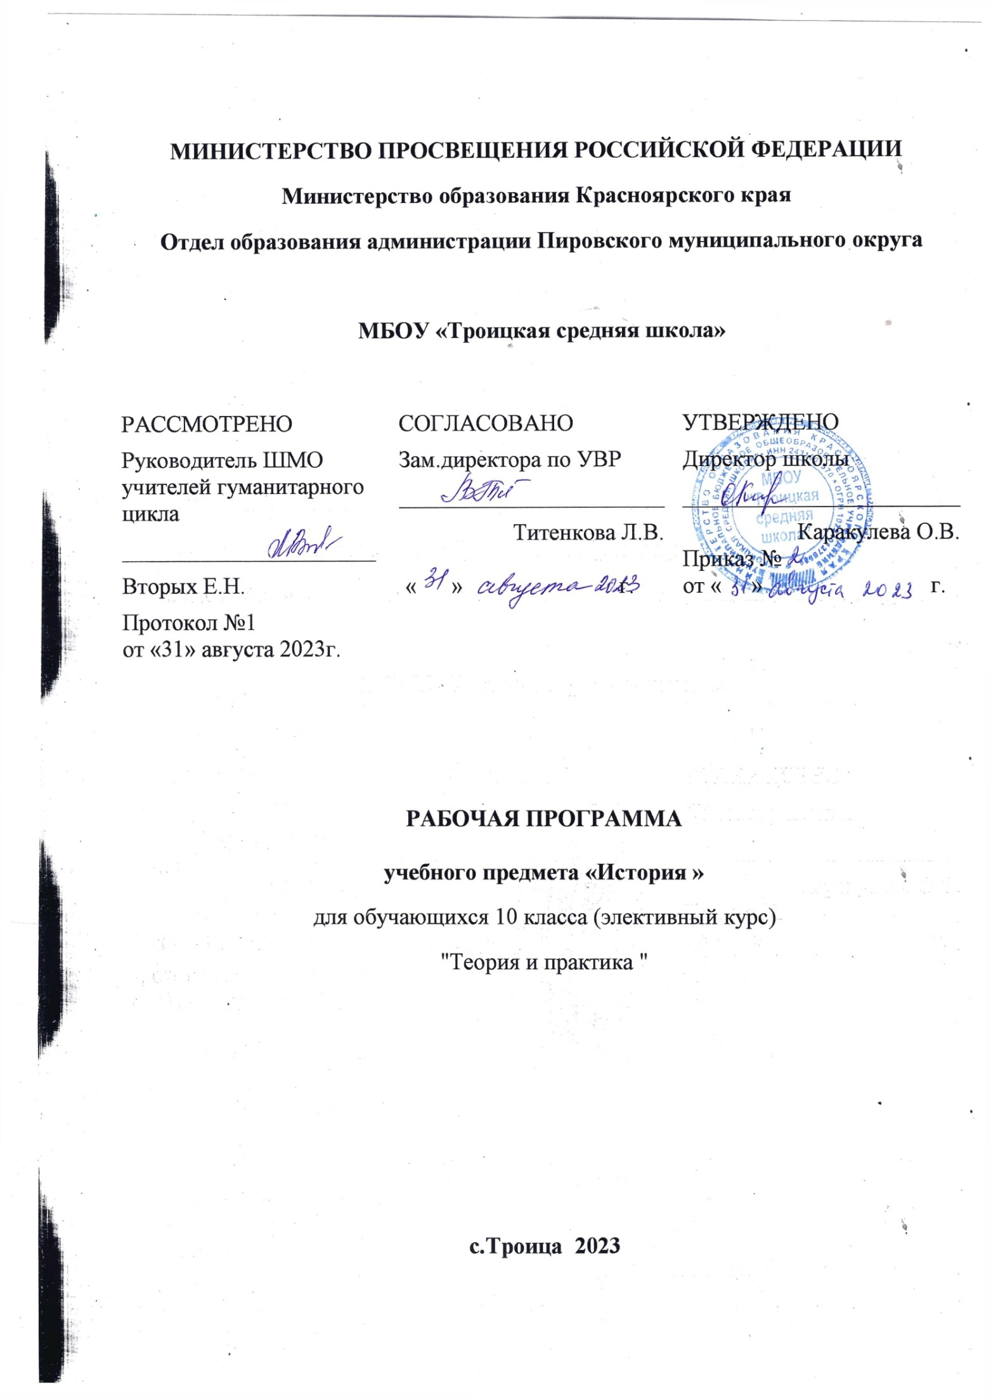

Пояснительная записка
Даннаярабочаяпрограммапоэлективномукурсудля10классасоответствуеттребованиямфедерального государственного образовательного стандарта основногообщего образования(ФГОСООО) иразработананаоснове:
- основнойобразовательной программы основного среднего образования МБОУ
«Троицкая средняя школа»
- учебногопланана2023-2024учебныйгодМБОУ«Троицкая средняя щкола"
- Федеральногогосударственногообразовательногостандартасреднегообщегообразования.
- ПисьмаМинистерстваобразованияинаукиРоссийскойФедерации,Департаментагосударственнойполитикивсфереобщегообразованияот28.10.2015«Орабочихпрограммахучебныхпредметов»№08-1786
- Федерального перечня учебников, рекомендованных (допущенных) МО и наук РФ киспользованиювобразовательномпроцессевтекущемучебномгоду.
- ГигиеническихтребованийкусловиямобучениявобразовательныхучрежденияхСанПиН
- Авторской программы Е.Н.Сорокиной «Дискуссионные вопросы изучения историиРоссии XXвека»10-11классы. Москва«Вако»2018.

Рабочаяпрограммапоэлективномукурсудля10классарассчитанана35учебныхчасавгод, по 1урокувнеделю.

УМК:
- Е.Н. Сорокина. Дискуссионные вопросы изучения истории России 20 века. 10-11 классы.Москва«Вако»2018. Мастерская историка.
- 1000 вопросов и ответов по истории : учебное пособие / под общ. ред. А. Н. Алексашкиной. –М.: АСТ,2016
- Данилов,Д.Д.ИсторияРоссии.XX–началоXXIвека.–М.:Баласс,2017.
- Данилов,Д.Д.Проверочныеиконтрольныеработык учебникам «ИсторияРоссии»и
«Всеобщая история». 9 класс / Д. Д. Данилов, Е. В. Сизова, Е. А. Соловьева. – М. :Баласс,2017
- . Энциклопедия для детей. Т. 1 : Всемирная история / сост. С. Т. Исмаилова. – М. :Аванта+,2016.
- Кириллов, В. В. История России. VI–XXI в. : справочник / В. В. Кириллов, Г. М. Кулагина. –М.:Эксмо-Пресс, 2018.

Планируемыерезультатыосвоениякурса:
Предметныерезультатыизучениякурса:
- овладение целостными представлениями об историческом пути народов своей страны ичеловечества как необходимой основой для миропонимания и познания современногообщества;
- способностьприменятьпонятийныйаппаратисторическогознанияиприемыисторическогоанализадляраскрытиясущностиизначениясобытийиявленийпрошлогоисовременности;
- умения изучать и систематизировать информацию из различных исторических исовременныхисточников,раскрываяеесоциальнуюпринадлежностьипознавательнуюценность;
- расширение опыта оценочной деятельности на основе осмысления жизни и деянийличностейинародоввисториисвоейстраныичеловечествавцелом;
- готовность применять исторические знания для выявления и сохранения исторических икультурныхпамятниковсвоейстраныи мира.
- усвоение системы исторических знаний, гуманистических и демократических ценностей,идеймираи взаимопонимания;
- расширениеэлементовсоциальногоопыта,опытатворческойдеятельности;
- приобретение опыта историко-культурного и цивилизационного подхода к оценке различныхявлений;
- освоениеприемовустановленияпричинно-следственныхсвязей.

Личностные результатыизучения курса в основной школе относятся следующиеубежденияи качества:
осознание своей идентичности как гражданина страны, члена семьи, этнической ирелигиозной группы, локальнойирегиональной
- общности;
- освоениегуманистическихтрадицийиценностейсовременногообщества, уважениеправисвободчеловека;
- осмысление социально-нравственного опыта предшествующих поколений, способность копределениюсвоейпозициииответственномуповедениювсовременномобществе;
- воспитаниеличнойгражданскойидентичности,патриотизма,уважениякОтечествукаккмногонациональномуимультикультурномуобразованию;
- развитие личностных и духовных качеств, позволяющих уважительно и доброжелательноотносится к другим людям, их мнению, мировоззрению, культуре, языку, гражданскойпозиции,истории,культуре;
- формирование толерантного отношения к религии, традициям, языку и ценностям народовРоссии.

Метапредметныерезультатыизучения курса в основной школе выражаются в следующихкачествах:
- способность сознательно организовывать и регулировать свою деятельность—учебную,общественнуюи др.
- владениеумениямиработатьсучебнойивнешкольнойинформацией(анализироватьиобобщатьфакты,составлятьпростойиразвернутыйплан,тезисы,конспект,формулироватьи обосновывать выводы и т. д.), использовать современные источники информации, в томчислематериалынаэлектронныхносителях;
- способность решать творческие задачи, представлять результаты своей деятельности вразличныхформах(сообщение,эссе, презентация,рефератидр.);

- готовность к сотрудничеству с соучениками, коллективной работе, освоение основмежкультурноговзаимодействиявшколеисоциальномокруженииидр.
- освоение обучающимися способов деятельности, применимых как в рамкахобразовательногопроцесса, так и вреальнойжизни ;
- развитие умений искать, анализировать, сопоставлять и оценивать содержащуюся вразличныхисточникахинформациюособытияхиявленияхпрошлогоинастоящего;
- умение формулировать, аргументировать и отстаивать свое мнение, использоватьинформационно-коммуникационныетехнологии;
- формированиекоммуникативнойкомпетентностивобщенииисотрудничествевпроцессеобразовательной,творческой и другихвидов деятельности
- умение формировать и осваивать универсальные учебные действия, ставить для себя новыезадачивпознавательной деятельности;

Врезультатеизучениякурсаученикнаучится./получитвозможностьнаучиться:
–находить,систематизироватьианализироватьисторическуюинформацию;
–определятьиаргументированнопредставлятьсобственноеотношениекдискуссионнымпроблемамистории.
  - мыслитькритическиикреативно.
  - вестикоммуникативнуюбеседуидискуссионныйспор.
  - работатьсразногородаисторическимиисточниками…

Формыорганизацииучебногопроцесса.
Практикумы,семинары,дискуссии,лекции,круглыестолы…

Основныевидыучебнойдеятельности:
Работа с историческими источниками,анализнаучно-историческойлитературы,
представление своей позиции по дискуссионному вопросу,критическийанализпозицииоппонентов,
выступление с сообщениями,участие в коммуникативной беседе,работасисторическойкартой,
работа в малых группах «мозговой штурм»просмотркинохроники…

Учебно-тематический план

Календарно-тематический план
№  п/п | Тема занятия | Дата | Форма занятия | Всего часов
1 | Введение. Роль личности в истории | 1.09 | лекция | 1
2 | Первые князья и их роль в становлении русского государства | 8.09 | практикум | 1
3. | Русь во времена Владимира Святославовича | 15.09 | лекция | 1
4. | Правление Ярослава Мудрого | 22.09 | лекция | 1
5. | Владимир Мономах - великий киевский князь | 29.09 | лекция | 1
6. | Александр Невский | 6.10 | лекция | 1
7. | От Калиты до Дмитрия Донского | 13.10 | семинар | 1
8. | Сергий Радонежский – русский святой | 20.10 | презентация | 1
9. | Иван III и образование единого государства | 27.10 | лекция | 1
10. | Иван Грозный и его современники | 13.11 | лекция | 1
11. | Феномен самозванства на Руси | 20.11 | лекция | 1
12. | Борис Годунов и Смутное время | 27.11 | семинар | 1
13. | Минин и Пожарский в истории Смуты | 4.12 | Беседа и практикум | 1
14. | Первые Романовы | 11.12 | лекция | 1
15. | Никон и Аввакум в церковном расколе | 18.12 | презентация | 1
16. | Петр I и его современники | 25.12 | семинар | 1
17.. | Женщины на российском престоле XVIII века | 9.01 | Беседа и практикум | 1
18. | Золотой век Екатерины II | 15.01 | презентация | 1
19. | Великие полководцы и флотоводцы XVIII века | 22.01 | лекция | 1
20. | Ломоносов и русская культура XVIII века | 29.01 | презентация
21 | От Болотникова до Пугачёва | 5.02 | семинар | 1
22. | Александр 1- несостоявшийся реформатор | 12.02 | Беседа и практикум | 1
23. | Кутузов и Отечественная война 1812 года | 19.02 | лекция | 1
24. | Трагедия семей декабристов | 26.02 | семинар | 1
25. | Россия при Николае I | 4.03 | лекция | 1
26. | Славянофилы и западники – спор о будущем России | 15.03 | беседа | 1
27. | Крымская война и судьба России | 22.03 | лекция | 1
28. | Судьбы реформаторов в России 1 пол.19 века | 5.04 | семинар | 1
29. | Золотой век русской культуры и её представители | 12.04 | презентация | 1
30. | Александр II и эпоха великих реформ | 19.04 | лекция | 1
31. | Народники в судьбе России | 26.04 | лекция | 1
32. | Первые марксисты | 6.05 | лекция | 1
33. | Роль «передвижников» в культуре России 2 пол.19 века | 13.05 | презентация | 1
34. | Итоговое занятие. « Я узнал, могу, хочу…» | 20.05 | Круглый стол | 1

